競賽成績審查流程
收集獎狀、檢查獎狀(2/11-2/18)
❶學生自行先上網站（台南市12年國民基本教育資訊網-免試升學），了解有哪些競賽項目可採計，請注意：比賽名稱需與表列的名稱完全相同。
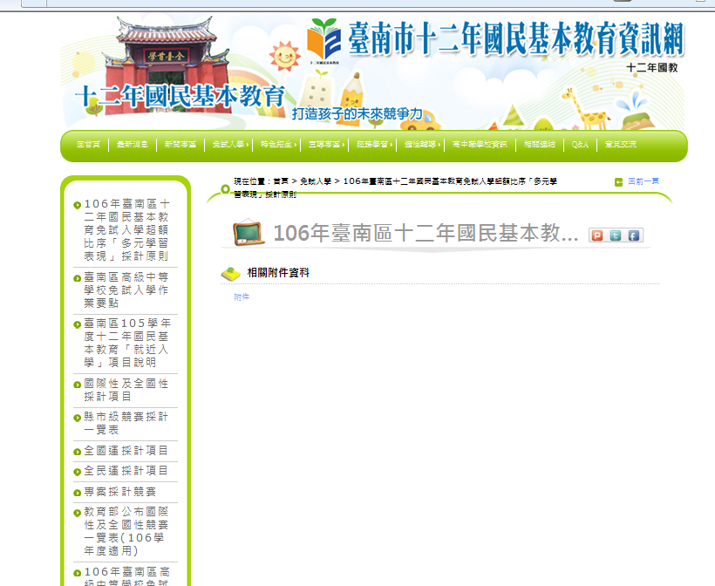
❷獎狀採計七上~九上五學期得獎之獎狀。
❸同一性質、同一項目僅擇優計分一次。
❹可採計的獎狀，請先影印一份。
❺學生拿著獎狀正本、影印本到學務處學生活動組蓋「與正本相符」章。
⬇
校內網路填報 (2/21-2/24)
❶填報網址：https://tn.entry.edu.tw
為幫忙學生核對確定資料，請盡量在2/24之前完成填報。
3/4為最後填報日，請學生、家長務必確認填報的內容，系統一旦關閉，即無法再修改。
❷網站、帳號、密碼同志願選填，填報方式皆為下拉式表單。
❸家裡無電腦者，學務處將視人數多寡安排時間，讓學生到電腦教室填報。
❹填報確定後，由學務處列印表單，讓家長、學生簽章（全名）。
⬇
繳交紙本資料(2/22-3/4)
❶表單上列有N項得獎紀錄，獎狀影本就有N張，釘書針釘在左上角。
❷表單放在最前面，後面依序附上蓋有「與正本相符」章的獎狀影本。
❸資料一旦送件審查，就無法再補件，因此請家長、學生務必審慎檢查。

